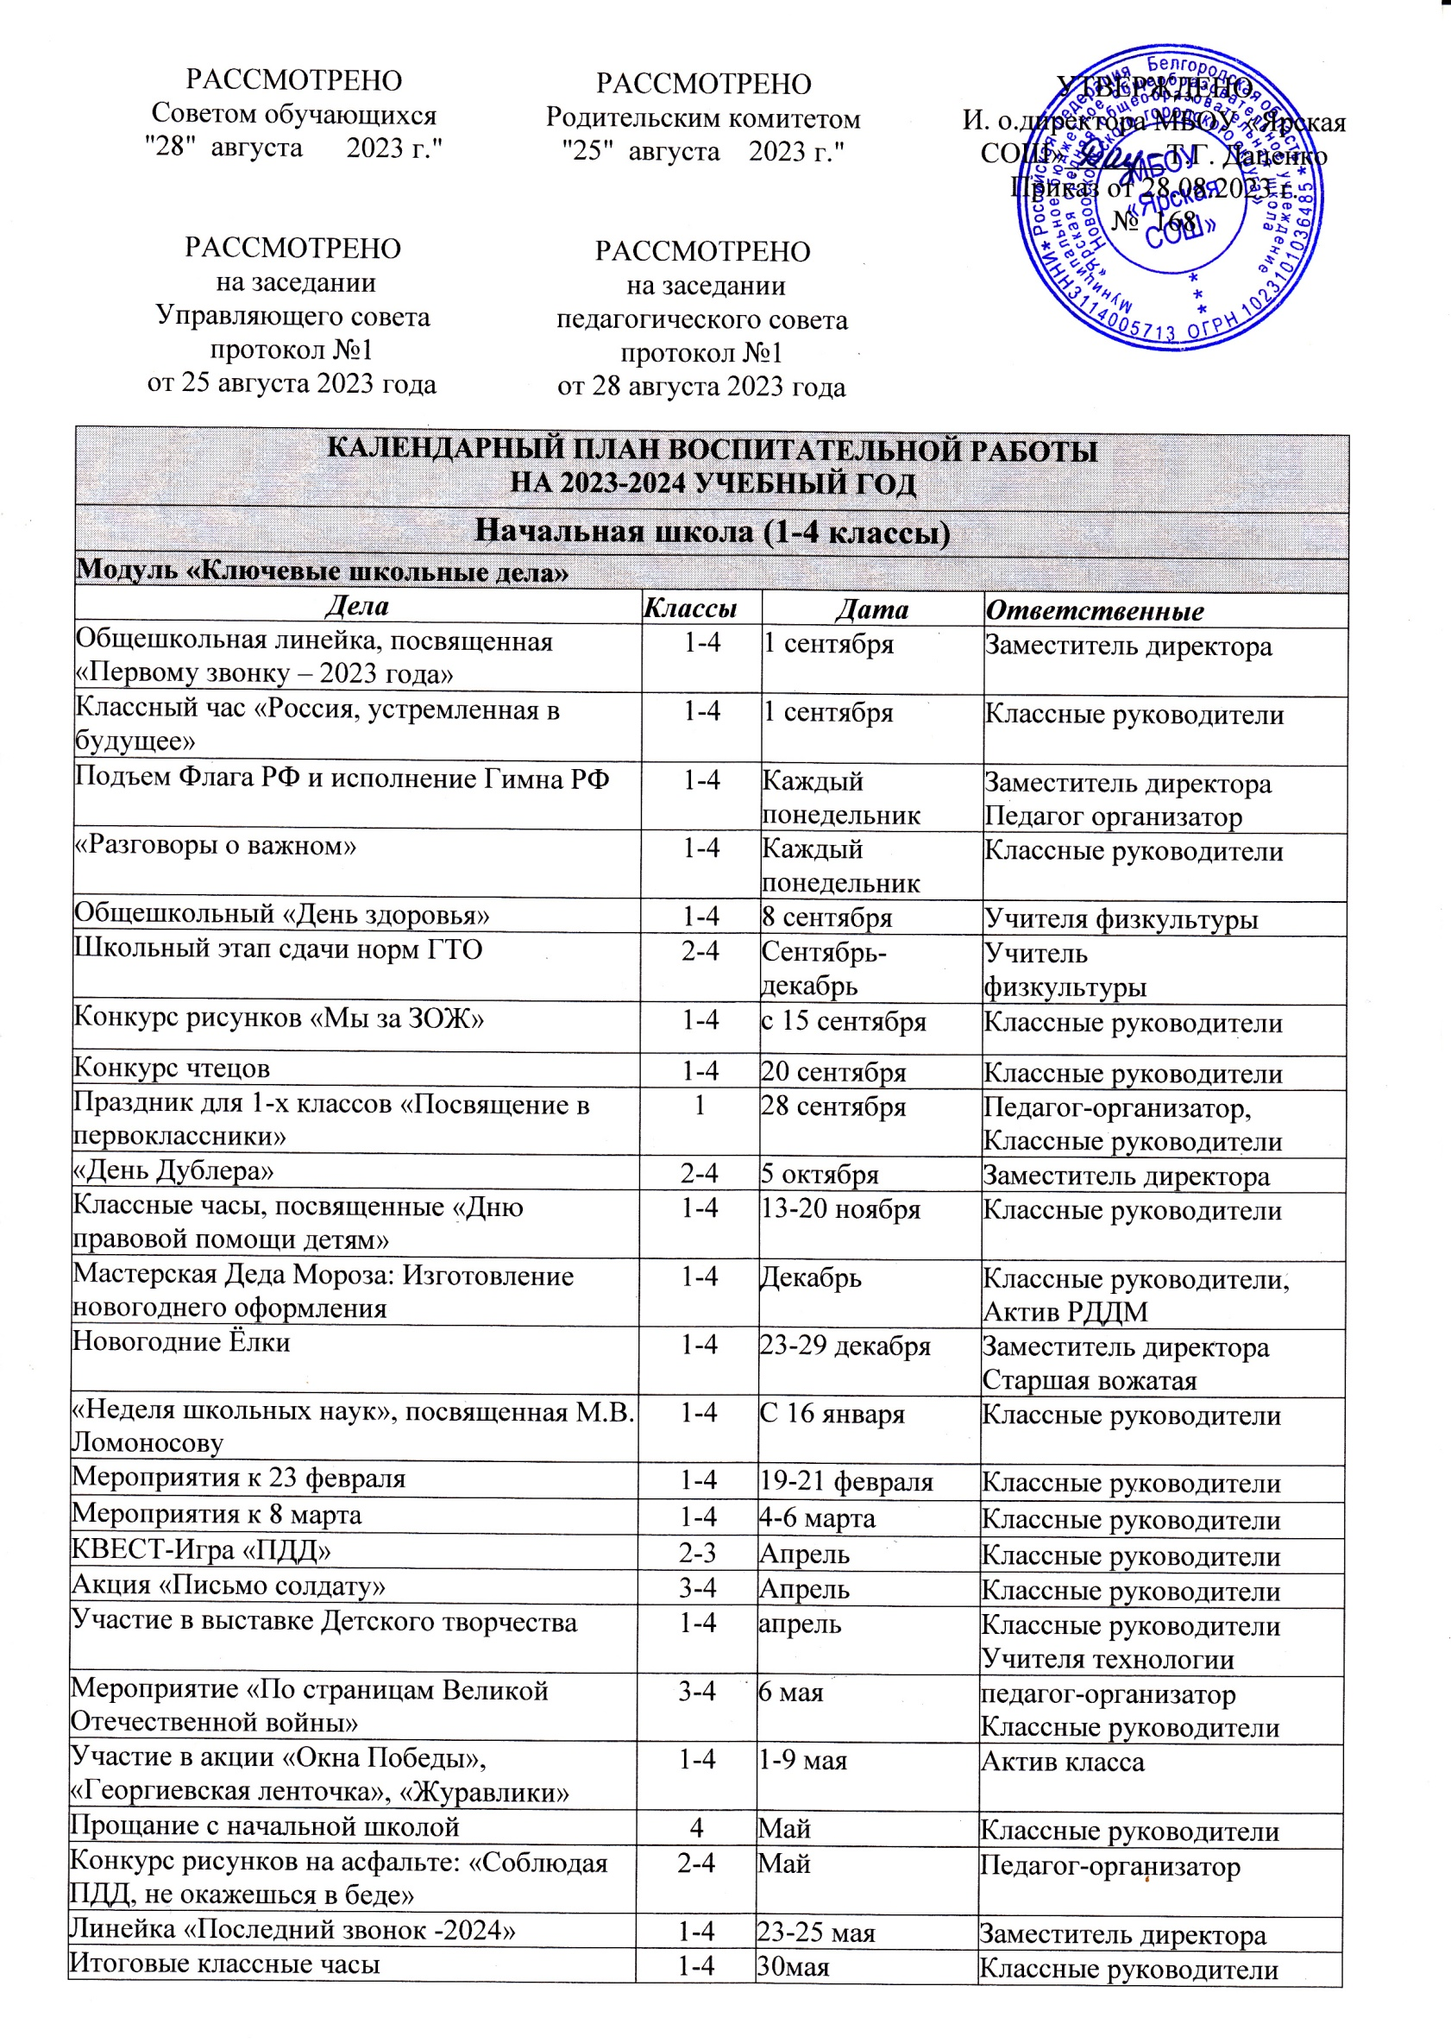

Модуль «Классное руководство»
(согласно индивидуальным планам классных руководителей)
Заседание МО классных руководителей | 1-4 | 30 августа | Заместитель директора
Планирование воспитательной работы классов на 2023-2024 учебный год | 1-4 | До 15 сентября | Классные руководители
Проведение классных часов, в соответствии с годовым Календарём событий ( Даты и темы планируете для своего класса на год!), в том числе: | 1-4 | раз в неделю | Классные руководители
Тематический классный час у памятника воину-освободителю «День неизвестного солдата» | 1-4 | 3 декабря | Кл. руководители
Информационно-тематический классный час «День Героев Отечества» | 1-4 | 9 декабря | Кл. руководители
Кл. часы по предупреждению социальной агрессии и противоправной деятельности, по профилактике экстремизма, радикализма, нигилизма, ксенофобии и др. (Международный день памяти жертв Холокоста 27.01) | 1-4 | 27 января | Кл. руководители
Тематический классный час «Битва под Сталинградом» | 1-4 | 2 февраля | Кл. руководители
Единый классный час (с приглашением участников локальных войн, ребят, служащих а армии, «Есть такая профессия – Родину защищать!» | 1-4 | февраль | Кл. руководители
Информационно-тематический классный час, посвящённый воссоединению Крыма с Россией «Крымская весна» | 1-4 | 18 марта | Кл. руководители
Гагаринский урок «Космос – это мы», посвящённый Дню космонавтики |  | 12 апреля | Кл. руководители
Планирование Индивидуальной работы с учащимися: Активом, «Группой риска»,  «ВШУ», «ОВЗ» | 1-4 | До 20 сентября | Классные руководители
Организация занятости учащихся во внеурочное время в кружках, секциях, клубах и ДОП (Навигатор) | 1-4 | До 15 сентября | Заместитель директора Классные руководители
Проведение социометрии в классе | 1-4 | До 15 сентября | Классные руководители
Оформление классных уголков | 1-4 | До 15 сентября | Классные руководители
Проверка Планов воспитательной работы с классами на учебный год | 1-4 | с 15 сентября | Руководитель МО кл руководителей
Заседание МО классных руководителей | 1-4 | Ноябрь  март | Заместитель директора
Педсовет по воспитательной работе | 1-4 | март | Заместитель директора
Прогноз летней занятости учащихся | 1-4 | Март | Классные руководители
Сбор информации о кандидатах на стенд  «Гордость школы» | 2-4 | До 17 мая | Заместитель директора
Анализ ВР с классом за уч. год | 1-4 | До 10 июня | Классные руководители
Организация летней занятости учащихся | 1-4 | Май- июнь | Классные руководители
Модуль «Внеурочная деятельность и дополнительное образование»
(согласно утвержденному расписанию внеурочной деятельности и объединений ДО)
Название курса внеурочной деятельности | Классы | Количество часов в неделю | Ответственные
«Разговоры о важном» | 1-4 | 1 | Классные руководители
«Орлята России» | 1-4 | 1 | Классные руководители
Внеурочные занятия согласно плану ВД на уровне НОО

«Взаимодействие с родителями (законными представителями)»
Дела, события, мероприятия | Классы | Дата | Ответственные
Заседания Родительских комитетов  классов | 1-4 | В течение  учебного года | Председатели  родительских комитетов
Взаимодействие с социально- психологической службой школы | 1-4 | Сентябрь - май | Социальный педагог
Родительские собрания | 1-4 | 1 раз в четверть | Классные руководители
Раздел «Информация для родителей» на сайте школы, информация для родителей по социальным вопросам, безопасности, психологического благополучия, профилактики вредных привычек и  правонарушений и т.д. | 1-4 | В течение года | Заместитель директора, классные руководиели
Индивидуальная работа с семьями: в трудной жизненной ситуации,  малообеспеченными и многодетными,  «Группы риска» | 1-4 | В течение года | Классные руководители Социальный педагог
Работа с родителями по организации горячего питания | 1-4 | Сентябрь - май | Классные руководители
День открытых дверей для родителей будущих первоклассников | 1-4 | март | Заместитель директора
Модуль «Детские общественные объединения»
Дела, события, мероприятия | Классы | Дата | Ответственные
Дни единых действий РДДМ | 1-4 | В течении года | Старшая вожатая,  заместитель директора,  классные руководители
Всероссийская акция «Кросс наций» | 3-4 | 16 сентября | Учителя физкультуры
Участие Юнармейцев в патриотических мероприятиях | 2-4 | В течение года | Классный руководитель  6 класса
Участие во Всероссийских проектах по активностям РДДМ - https://xn--90acagbhgpca7c8c7f.xn--p1ai/projects | 1-4 | В течение года | Старшая вожатая,  классные руководители
Участие в благотворительных акциях | 1-4 | В течение года | Классные руководители
Участие в движении «Орлята России» - https://orlyatarussia.ru/ | 1-4 | В течение года | Классные руководители
Модуль «Профориентация»
Дела, события, мероприятия | Классы | Дата | Ответственные
Классные часы «Азбука профессий»,  темы планируете для своего класса на год! | 1-4 | 1 раз в триместр | Классные руководители
Тематические экскурсии на предприятия округа, области | 1-4 | Сентябрь-май | Классные руководители
Модуль «Профилактика и безопасность»
Дела, события, мероприятия | Классы | Дата | Ответственные
Беседы о правилах ПДД, ППБ, правилах поведения учащихся в школе, общественных местах. Вводные инструктажи.  Неделя безопасности | 1-4 | 4-9 сентября  18-22 сентября | Классные руководители
Учебная эвакуация «Угроза теракта» | 1-4 | Начало сентября | Директор школы,  классные руководители
«15 минут о безопасности» | 1-4 | ежедневно | Классные руководители
Составление с учащимися Схемы безопасного пути «Дом-школа-дом» | 1-4 | 4-8 сентября | Классные руководители
Неделя профилактики ДТП Встречи сотрудников ГИБДД с учащимися, беседы по ПДД | 1-4 | сентябрь | Старшая вожатая,  заместитель директора, классные руководители
Профилактическая акция  «Здоровье - твое богатство!» | 1-4 | Октябрь | Заместитель директора Социальный педагог
Заседания Совета профилактики правонарушений | 1-4 | 1 раз в триместр | Заместитель директора Социальный педагог
Беседы по безопасности учащихся в период осенних каникул | 1-4 | Конец 1 модуля | Классные руководители
Неделя правовых знаний | 1-4 | 13-20 ноября | Классные руководители, социальный педагог
Беседы по пожарной безопасности, правилах безопасности на водоемах в зимний период, поведение на школьных Елках. | 1-4 | Конец  2 модуля | Классные руководители
Тренировка по экстренному выводу детей и персонала из школы. | 1-4 | Декабрь | Заместитель директора, классные руководители
Беседы с учащимися по правилам безопасности в период весенних каникул и «Осторожно, гололед». | 1-4 | Конец  2 модуля | Классные руководители
Месячник по профилактике ДТП | 1-4 | май | Старшая вожатая,  заместитель директора
Профилактика безопасного поведения на каникулах. Инструктажи по ПДД, ППБ, поведение на ж/д транспорте, на водоемах в летний период и т.п. | 1-4 | Конец  3 триместра | Классные руководители

Модуль «Организация предметно-пространственной среды»
Дела, события, мероприятия | Классы |  | Дата |  | Ответственные
Обновление стенда «Гордость школы» | 2-9 |  | До 1 октября |  | Заместитель директора
Оформление классных уголков | 1-9 |  | До 15 сентября |  | Классные руководители
Выставка рисунков «Золотая осень» | 1-4 |  | с 15 сентября |  | Классные руководители
Оформление тематических выставок рисунков | 1-4 |  | В течение года |  | Старшая вожатая,  заместитель директора
Конкурс «Красота родного края» | 1-4 |  | с 23 октября |  | Классные руководители
Тематические выставки в школьной библиотеке | 1-4 |  | Сентябрь -май |  | Педагог-библиотекарь
Выставка Новогодних рисунков, плакатов, формат А3 | 1-4 |  | С 1 декабря |  | Классные руководители
Новогоднее оформление кабинетов | 1-4 |  | С 10 декабря |  | Классные руководители
Тематическая выставка «М.В. Ломоносов  – создатель Российской науки!» | 1-4 |  | с 15 января |  | Классные руководители
Фото Вернисаж: «Папа, мама, Я и книга – лучшие друзья!» | 1-4 |  | с 26 февраля |  | Классные руководители
Выставка рисунков «Мы – Орлята России» | 1-4 |  | с 10 мая |  | Классные руководители
Модуль "Внешкольные мероприятия"
Внешкольные тематические мероприятия воспитательной направленности, организуемые педагогами по изучаемым в образовательной организации учебным предметам, курсам, модулям |  | 1-4 |  | В течение года |  | Классные руководители  Учителя-предметники
Экскурсии, походы выходного дня (в музей, картинную галерею, технопарк, на предприятие и другое), организуемые в классах классными руководителями, в том числе совместно с родителями (законными представителями) |  | 1-4 |  | В течение года |  | Классные руководители
Модуль "Социальное партнерство"
Участие представителей организаций-партнеров, в том числе в соответствии с договорами о сотрудничестве, в проведении отдельных мероприятий в рамках рабочей программы воспитания и календарного плана воспитательной работы |  | 1-4 |  | В течение года |  | Заместитель директора Социальный педагог
Участие представителей организаций-партнеров в проведении отдельных уроков, внеурочных занятий, внешкольных мероприятий соответствующей тематической направленности; |  | 1-4 |  | В течение года |  | Заместитель директора Социальный педагог
Модуль «Организация летнего отдыха»
Организация деятельности лагеря с дневным пребыванием «Дружба» (для детей 6-13 лет) |  | 1-4 |  | июнь |  | Начальник лагеря, заместитель директора, вожатая, классные руководители
Экскурсии, походы по родному краю |  | 1-4 |  | Май-июнь |  | Классные руководители, физрук
-экскурсионные поездки по туристическим маршрутам после окончания учебного года;  -выездные экскурсии в музеи, на предприятия; в культурные объекты. |  | 1-4 |  | Май-июнь (по отдельному плану) |  | Классные руководители совместно с родителями

